無段調速鑽床操作說明及解析示意圖
- 特點：
1‧使用無刷馬達，減少噪音干擾。
2．無段調速設計，可自由調整轉速。
二、 用途 ：
適用於模具、電路板、鐘錶、珊瑚、五金製品等精密鑽孔、攻牙。
解析示意圖
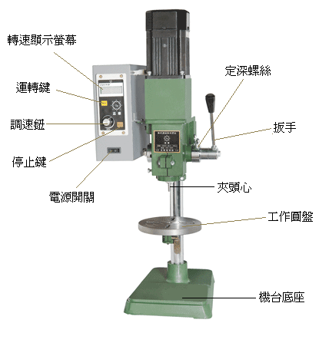
三、 操作方法：
- 請先檢查電壓是否匹配、螺釘是否鬆動。如無誤則可依下文方法調整使用。
- 將匹配的夾頭裝上夾頭心夾上鑽頭，在工作圓盤上安置好模具及工件，並檢查工作物及鑽頭是否牢固。
- 將扳手下壓到工件要加工到的深度，把定深螺絲下壓到底鎖緊固定住加工深度後，開啟控制箱上的電源開關。
- 轉動控制面板上的『調速鈕』看【轉速顯示螢幕】所顯示的轉速，調到想要的轉速。
- 按面板上的『運轉』鍵，啟動馬達。
- 拉鑽床扳手開始工作。
- 工作完成或緊急停止時可按『停止』鍵來停止機械。
- 請定期清理機身上的積塵，避免使用多孔插座、延長線或多機使用同一插座，以免電壓不夠而造成馬達燒損。
- 請勿夾鑽超載，使馬達轉速降慢，而致馬達損毀。

